Collège des Dominicaines de notre Dame de la Délivrande – Araya-
Classe : CM2 Mars 2020 – 3ème semaine
Nom : ________________________

Grammaire : L’adjectif qualificatif : épithète ou attribut
Visionne la vidéo en ouvrant les liens suivants :
https://www.youtube.com/watch?v=4UfacQkDiD4
L’attribut : https://www.youtube.com/watch?v=ljand9oyxFI
Cours :
- L’adjectif qualificatif est un nom qui sert à caractériser une personne, un animal ou une chose.
Exemple : La terre est ronde. (ronde est un adjectif qualificatif)
Voici un homme heureux. (heureux est un adjectif qualificatif)
- L’adjectif qualificatif est variable. Il s’accorde avec le genre et le nombre du nom qu’il qualifie.
Exemple : Une magnifique rose. (féminin singulier)
Deux magnifiques roses. (féminin pluriel)
- L’adjectif qualificatif est soit attribut soit épithète.
1- L’adjectif qualificatif est épithète du nom quand :
- il donne des informations sur le nom qu’il précise,
- il appartient à un groupe nominal
- et s’il peut être supprimé sans altérer le sens de la phrase.
Exemple : L’énorme voiture s’avance dans l’allée.
- Le mot « énorme » donne des informations sur le nom « voiture ». C’est donc un adjectif qualificatif.
- L’adjectif « énorme » est directement lié au nom « voiture » donc il est épithète du nom. (nature : un adjectif qualificatif / fonction : épithète du nom)
- Si on supprime l’adjectif on aura : La voiture s’avance dans l’allée. (la phrase a encore un sens)
2-L’adjectif qualificatif est attribut du sujet :
- s’il précise et donne des informations sur le sujet
- s’il ne peut être supprimé. (La phrase n’aurait plus de sens)
- s’il s’accorde avec le sujet,
- s’il est introduit par un verbe d’état : être, paraître, sembler, demeurer, devenir, rester, avoir l’air, passer pour…
Exemple : Cette voiture semble énorme.
- Le mot « énorme » donne des informations sur le sujet « Cette voiture ». Donc c’est un adjectif qualificatif.
- L’adjectif est séparer du nom qu’il qualifie par un verbe « semble » donc c’est un attribut du sujet. (nature :adjectif qualificatif/ fonction : attribut du sujet)
- Si on supprime l’adjectif « énorme », on obtient « Cette voiture semble ».
- La phrase n’a plus de sens.
- Le verbe « semble » est un verbe d’état.
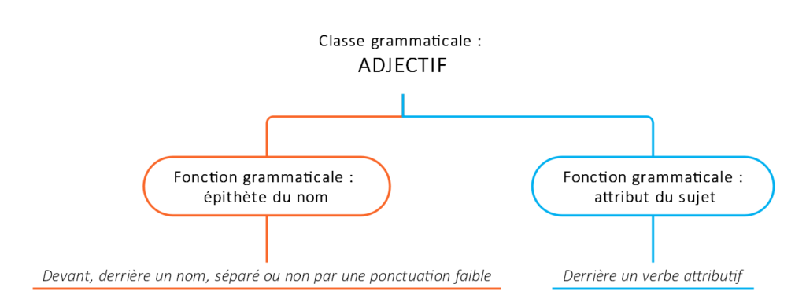

Exercice

- Soulignez les adjectifs puis indiquez leurs fonctions : attribut du sujet ou épithète du nom.

- Je frappais, mais la maison restait sourde. _________________
- Le blé était haut et les épis jaunissaient. ______________________ / _________________
- Le visage du docteur Lnock semblait impénétrable. ____________________
- Il reçut au visage la fraîcheur délicieuse. ______________________
- Sur les routes de montagne, les virages sont souvent dangereux. ___________________
- La poupée reste immobile et demeure souriante. __________________ /___________________
- Demain, avec ses amis, Martine sera fière. _____________________
- Le temps était devenu franchement mauvais. __________________________
- Quelle belle journée ! __________________
- Ces regards me semblaient pleins de tendresse. ________________________
- Le soleil est doux. _______________________
- Nicolas, depuis quelque temps, me paraissait soucieux. ________________
- Le beurre est rance : jette-le à la poubelle. ________________________
- Elle était petite, elle portait un bonnet blanc, un corsage noir et un tablier bleu. ________________________ /__________________ /________________________/ _______________________
- Que ce coucher de soleil est magnifique ! c’est un véritable ravissement pour l’œil. __________________________ /________________________
- Certaines filles deviennent méchantes quand une autre fille paraît plus heureuse. __________________________/ ___________________________

